Mineiro

Ingrediente Mineiro
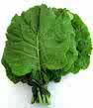
Qui in Brasile usiamo un cavolo che si chiama cavolo “mineiro”. Non so se c’è in’Italia, è un cavolo appena di foglie piatte, lunghe e larghe.

Ingredienti: (4 persone)  Mineiro | Categoria: Contorno  Ingrediente principale: Mineiro  Preparazione:  Cottura:  Calorie: (4 persona)  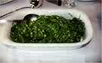

Preparazione:
Lavare, arrotolare e tagliare le foglie ben fine come se fossero “cappelli d’angelo”. Farle soffritte ad’aglio e olio.
Buon appetito!!!

